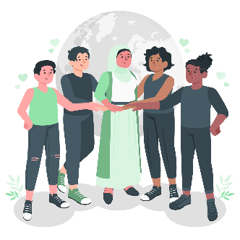
Inhoudsopsomming
VERHOUDINGS
Selfontwikkeling in die samelewing
Graad 8 Kwartaal 1 Week 6-7

As mense, is die verhoudings wat ons met ander mense vorm, noodsaaklik vir ons geestelike en emosionele welstand en selfs ons oorlewing.
Mense het 'n inherente begeerte om naby ander mense te wees - om verhoudings vas te sel en te behou.
Sosiale ondersteuning is 'n baie belangrike deel van menswees en wanneer sosiale verhoudings afbreek of beskadig word, kan dit 'n groot impak op ons geestesgesondheid en welsyn hê.
'n Positiewe verhouding kan gedeel word tussen enige twee mense wat mekaar prakties sowel as emosioneel ondersteun, aanmoedig en help.
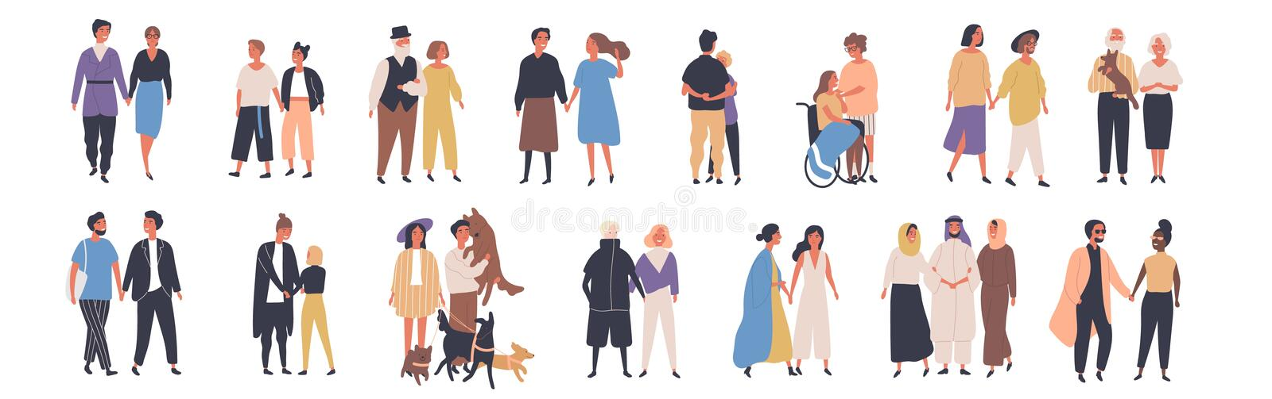

Verhoudings is konneksies tussen mense. Mense het verhoudings op verskillende stadiums in hul lewens nodig en verhoudingsbehoeftes sal verander namate ons grootword, volwasse word en meer oor onsself leer.

Ons eerste verhoudings sou wees met ons versorgers by die huis - of hulle nou ons ouers, grootouers, of voogde was. Soos jy grootgeword het, het jy verhoudings met jou maats ontwikkel. Toe jy begin skoolgaan het, het jy nog meer verhoudings ontwikkel. Nou het jy verhoudings met jou portuurgroep, vriende en met jou onderwysers. Soos jy grootword verbreed jou vriendekring en verhoudings om mense in jou gemeenskap in te sluit. As 'n tiener wat deur adolessensie gaan, mag jy dalk vind dat jou vriendskappe toenemend belangrik vir jou word. Op sommige maniere kan vriendskappe selfs meer belangrik as verhoudings met familielede wees.

Familie, vriende, vyande of vreemdelinge (maar wat van kennisse?)
Baie van ons sal ons portuurgroep etiketteer of kategoriseer as familie, vriende (enigiemand wat van ons hou), vyande (enigiemand wat nie van ons hou nie OF wat nie genoeg omgee om ons beter te leer ken nie) en vreemdelinge (iemand wat jy nog nie ontmoet het nie). Ons mis egter 'n belangrike kategorie van mense wat kennisse genoem word.

'n Kennis is iemand wat jy op aanskou herken , maar nie goed ken nie (positief of negatief). Dit kan wees dat julle mekaar nie goed ken nie, want jul loop mekaar dalk raak of sien mekaar vlugtig op 'n spesifieke plek (soos ‘n winkelsentrum, by 'n bushalte, gedurende vakansietyd, by die plaaslike sportklub, ens.) of wanneer jul mekaar sien, is daar nie tyd om lank te praat nie. Dit kan ook wees dat jy die persoon lank gelede ontmoet het, maar sy/haar naam vergeet het en nou moet jy die ontmoeting kort hou omdat jy nie wil hê hulle moet uitvind nie. Jy kan geïntimideer deur hulle voel of hulle deur jou en as gevolg daarvan word baie min woorde ooit uitgeruil, maar julle herken mekaar.
Daar is mense in hierdie klas wat jy waarskynlik as kennisse kan etiketteer.

Gedurende hierdie onlangse seisoen van sosiale distansiëring en die dra van maskers, het ons almal baie meer kennisse as vriende gemaak.

Tydens die volgende twee lesse gaan ons fokus op kennisse wat jou portuurgroep by die huis, skool en in die samelewing vorm.

Ons gaan 'n paar tegnieke leer wat ons sal help om moontlik van hierdie kennisse (mense wat ons deur op aanskou herken) in vriende te verander, maar ook hoe om met ‘n konneksie te vorm wat jy vir die eerste keer ontmoet.
Daarna sal ons kyk na wat vriendskappe en verhoudings aan die gang hou. Dit verwys na fatore wat hul onderhou en uiteindelik sal ons probleemoplossing en kommunikasievaardighede binne verhoudings ondersoek en hoe om dinge te hanteer wanneer hulle nie uitwerk nie.

GEPASTE MANIERE OM 'N VERHOUDING TE BEGIN

(Verander kennisse in vriende en ontmoet vreemdelinge)
Om iets te inisieer, beteken om iets te begin of aan die gang te kry. Sommige verhoudings begin spontaan - aangesien jy daarin gebore word. Baie verhoudings begin natuurlik omdat daar 'n wedersydse behoefte aan daardie verhouding is.

Elke verhouding begin met ‘n gesprek. Dit voel dikwels moeiliker om 'n gesprek met 'n kennis te begin as met 'n vreemdeling - as gevolg van die oënskynlike 'geskiedenis' tussen julle (d.w.s. waar julle mekaar altyd sien / mekaar herken, maar nooit gesels nie).

Dit kan egter tot jou voordeel gebruik word - dit is juis die ding wat julle in gemeen het.
Die eerste reël wanneer jy enige gesprek met iemand begin, is om iets te probeer vind wat julle:
a) in gemeen het of
b) iets waaroor julle kan saamstem.
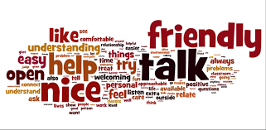
Jy kan dit die beste doen deur vrae te vra (terwyl jy opregte belangstelling toon) en die persoon te kry om oor hulself te praat.
Dinge wat julle in gemeen het, kan insluit: Jul geniet albei 'n spesifieke: sport, sportspan / klub / afrigter of atleet, film / reeks, tipe musiek of kunstenaar, boek, speletjie, toep of webwerf, gemeenskapsaktiwiteit, troeteldier(e), ontspaningsplek, winkel of motor.
Dinge waaroor jul kan saamstem: Julle kan albei ontdek dat jul dieselfde siening het oor 'n huidige aktuele kwessie by die skool of in die gemeenskap. Onderwerpe kan wissel van gunsteling tegnologie (byvoorbeeld: Apple-fone vs Samsung vs Huawei), voedselvoorkeure (mening oor kitskosse, dieetbeperkings bv. vegetariese, vegan, ens.). Sienings oor 'n sekere bekende, menings oor 'n sosiale kwessie, soos klimaatsverandering, of 'n plaaslike gemeenskapsprojek.
Kom ons oefen om gesprekke te begin; verwys na Aktiwiteit 2 in jou Les - Werkkaart.
Identifiseer iemand in die klas wat jy nie goed ken nie en vra hulle een feitelike vraag, gevolg deur een oorsaaklike vraag (‘Hoekom’, ‘Hoe’ of ‘Wat’ vrae) en uiteindelik een waardegebaseerde vraag (die waarde wat ‘n persoon aan iets heg). Luister aandagtig!! Ná hierdie drie vrae moet jy hul antwoorde herhaal – dit sal bewys dat jy geluister het en aandag gegee het.

PRAKTIESE Voorbeeld:
Feitelike vraag: Wat was jou gunsteling sportsoort of -aktiwiteit in graad 7?
Antwoord: Ek het dit geniet om sokker te speel .
Oorsaaklike vraag: Waarom het jy sokker bo rugby / netbal gekies?
Antwoord: My familie is groot sokkerondersteuners en my ouer broer het my saam met hom laat oefen. Ek het nie regtig ‘n keuse gehad nie.
Waardegebaseerde vraag: As jy dit weer moes doen, sou jy 'n ander sport gekies het? Antwoord: Dit was maklik om ingesuig te word met my familie se invloede. Alhoewel, noudat ek die sport beter ken, geniet ek regtig die taktiese spel en vind ek ek is eintlik redelik goed om gapings raak te sien en die bal aan te gee. So nee, ek is bly dat sokker my gunsteling sport is.
Deur van feitelike, na oorsaaklike, na waardegebaseerse binne 'n gesprek te vorder, kan jy iemand beter verstaan. Sodoende sal jy meer as net feite oor iemand weet, maar ook om te verstaan waarom hulle doen wat hulle doen en waaraan hulle waarde heg.
Dít is 'n goeie beginpunt om 'n verhouding te begin!



As jy vriendskappe begin, is dit belangrik om aktief te luister na wat die ander persoon sê en om die persoon ook 'n bietjie oor jouself te vertel. Druk belangstelling in die ander persoon uit en wees outentiek; probeer om nie verwagtinge te hê nie en aanvaar daardie persoon vir wie hy of sy is.
Jy kan nie 'n vriendskap forseer nie; jy sal mense teëkom waarmee jy outomaties sal kliek. Dit kan wees as gevolg van 'n gedeelde passie vir iets, soortgelyke persoonlikhede of ‘n gedeelde sin vir humor. Miskien sal dit julle verskille wees wat jul na mekaar aangetrek het. Vriende kan by mekaar leer en dit is belangrik om ons vriende en portuurgroep vir hul individuele eienskappe te waardeer. Met sommige mense kan jy net kennisse bly, en dit is ook oukei. Jy hoef nie vriende te wees met almal wat jy ontmoet nie, maar dit is steeds baie belangrik om mense te respekteer, selfs al is hulle net kennisse.

GEPASTE MANIERE OM 'N VERHOUDING TE BEHOU

Sodra ons 'n vriend gemaak het, het ons 'n nuwe verhouding begin. Die volgende belangrike deel van die verhouding is om dit te behou.
Om iets te behou, beteken om dit aan die gang te hou of om dit te versterk. Enige verhouding; hetsy met vriende, klasmaats, portuurgroepe of kennisse, sal 'n bietjie moeite van beide partye vereis.
BOU VERHOUDINGS
Sodra 'n band gevestig is – het jy die eerste hekkie oorgesteek om 'n verhouding te navigeer.

Werk aan die basiese beginsels: Die basis van enige goeie verhouding is kommunikasie, om te deel, omgee, wedersydse respek, vertroue, eerlikheid, sowel as regverdigheid. Vir 'n verhouding om te bly groei, moet ons al die bogenoemde ongeskonde hou. Duidelike en eerlike kommunikasie is noodsaaklik om 'n verhouding te onderhou, aangesien dit ons help om nie die ander persoon se gevoelens seer te maak of enige misverstande te veroorsaak nie.

Maak tyd vir mekaar en doen moeite: Alle verhoudings neem tyd, energie en omgee om hulle aan die gang te hou. Om verbind tot 'n vriendskap te wees, beteken dat albei partye bereid is om die tyd en moeite in te sit om dit te onderhou. Om tyd te neem om met mekaar in verbinding te tree en 'n voortgesette poging aan te wend, sal help om jou verhouding te versterk. Maak seker dat jou vriendskap wedersyds is - almal moet daaraan werk om verhoudings te laat werk.

Vertrou mekaar: In enige verhouding is vertroue van kardinale belang. Dit beteken om jou beloftes na te kom en niks te doen om mekaar seer te maak nie. Om daar te wees vir mekaar, is ook deel van daardie vertroue.

Doen genotvolle dinge saam: Al vereis 'n vriendskap baie werk, is die beste deel daarvan dat jy iemand sal hê om saam mee te lag en goeie herinneringe te vorm.

Ondersteun mekaar deur goeie en slegte tye: 'n Ware vriendskap is onvoorwaardelik; dit is nie gebaseer op gewildheid of voorkoms nie. Vriende hardloop ook nie weg wanneer dinge moeilik of uitdagend is nie. Om dinge te sê soos: "Ek sal jou vriend wees AS ..." of "Ek sal jou vriend wees TOTDAT ... " moet nie eers ' n oorweging wees nie.

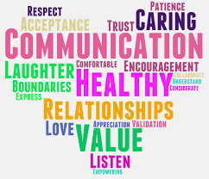
Verstaan dat vriende soms nie sal saamstem nie: Almal stem op een of ander stadium nie saam nie - ons het almal verskillende standpunte, idees of menings. Maar net omdat jy nie oor iets saamstem nie, beteken dit nie dat 'n vriendskap verby is nie - dit is belangrik om mekaar te respekteer en te vergewe wanneer dit nodig is.

Lees die artikel wat volg en verwys dan na die Les – Werkkaart Aktiwiteit 3
(bladsy 4).

HOE OM VERHOUDINGS TE INISIEER EN TE BEHOU

Aangepas en vertaal vanaf: “10 maniere om te verseker dat mense van jou hou”
https://www.forbes.com/sites/francesbridges/2018/02/07/10-ways-to-make-people-like-you-from-how-to-make-friends-and-influence-people/?sh=6280b28e4bb4

1. Moenie kritiseer, veroordeel of kla nie
Carnegie skryf: "Enige dwaas kan kritiseer, veroordeel of kla – en die meeste dwase doen." Hy sê steeds dat dit karakter en selfbeheersing verg om vergewensgesind te wees en hierdie dissipline sal groot dividende in jou verhoudings met mense betaal.
2. Wees vrygewig met lofprysing
Carnegie gebruik Schwab as voorbeeld regdeur die boek, as iemand wat al die beginsels uitbeeld wat Carnegie verkondig. Schwab het lof gebruik as die grondslag van al sy verhoudings. "In my wye assosiasie in die lewe, waar ek baie en belangrike mense in verskillende verskeie dele van die wêreld ontmoet het," het Schwab verklaar, "...moet ek nog die persoon vind, hoe groot of verhewe in hul status ook al, wat nie beter werk gedoen het en meer moeite gedoen het onder 'n gees van goedkeuring as wat hulle ooit onder 'n gees van kritiek sou doen nie."
3. Onthou hul naam
Dit is moeilik om mense se name te onthou wanneer jy hulle ontmoet. Jy ontmoet terloops baie mense, so dit is uitdagend, maar as jy jouself kan oplei om mense se name te onthou, laat dit hulle spesiaal en belangrik voel. Carnegie skryf: "Onthou dat 'n persoon se naam vir daardie persoon die soetste en belangrikste klank in enige taal is."
4. Wees werklik geïnteresseerd in ander mense
Onthou 'n persoon se naam, vra hulle vrae wat hulle aanmoedig om oor hulself te praat, sodat jy hul belangstellings en passies ontdek - dit laat mense laat glo dat jy van hulle hou, sodat hulle op hul beurt van jou hou. Carnegie skryf: "Jy maak meer vriende maak in twee maande deur werklik in ander mense belang te stel, as wat jy in twee jaar sal maak deur ander mense wat in jou belangstel, te probeer kry." As jy dit afbreek, moet jy 75% luister en net 25% van die tyd praat.
5. Wees gou om jou eie foute te erken
Niks sal mense minder verdedigend en meer aangenaam maak as wat jy nederig en redelik genoeg is om jou eie foute te erken nie. Om sterk en stabiele persoonlike en professionele verhoudings te hê, moet jy met verantwoordelikheid optrede en veral jou foute erken. Niks sal meer help om spanning of 'n meningsverskil te beëindig as 'n vinnige erkenning en verskoning van jou kant af nie.
6. Moenie probeer om 'n argument te "wen" nie
Die beste manier om enige argument te wen, skryf Carnegie, is om dit te vermy. Selfs as jy iemand se argument met objektiewe feite heeltemal afbreek, sal jy nie nader aan die bereiking van 'n ooreenkoms wees as as jy persoonlike argumente gemaak het nie.
7. Begin op gemeenskaplike grond
As jy 'n meningsverskil met iemand het, begin jy op gemeenskaplike grond en vergemaklik jou pad na die moeilike onderwerpe. As jy op polariserende grond begin, sal jy nooit kan herstel nie en dan sal jy grond verloor met onderwerpe waarop julle saamstem.
8. Laat mense belangrik voel
Om glimlaggend te wees, mense se name te ken, mense te prys, hul belange te probeer ken en daaroor te gesels, laat mense belangrik voel. Dit is die onderliggende punt van al die bogenoemde beginsels. As jy mense belangrik laat voel, sal jou ervaring van die lewe 'n eksponensieel aangenamer en ongelooflike ervaring wees.


KENMERKE VAN GESONDE VERHOUDINGS:
DIT GAAN ALLES OOR VERHOUDINGS

In 'n positiewe verhouding kan 'n persoon steeds hul eie individu wees, asook deel van ‘n paartjie wees.
'n Gesonde verhouding laat 'n persoon goed voel oor hulself en hul maat. Hulle kan pret saam hê en nog steeds hulself wees. Alle verhoudings is anders, maar gesonde verhoudings deel ten minste vyf kenmerke in gemeen - die S.H.A.R.E. kenmerke.

- Veiligheid (Safety): in 'n gesonde verhouding voel 'n persoon veilig. Hulle hoef nie bekommerd te wees dat hul maat hulle fisies of emosioneel sal benadeel nie en hulle is nie in die versoeking om hulle te benadeel nie. 'n Persoon kan van plan verander oor iets, sonder om bang te wees vir hoe hul maat sal reageer.
- Eerlikheid (Honesty): 'n persoon steek niks belangriks vir hul maat weg nie en kan sê wat hulle dink sonder die vrees om bespot te word. Hulle kan erken dat hulle verkeerd is en saam met hul maat werk om meningsverskille op te los deur eerlik te praat.
- Aanvaarding (Acceptance): hulle aanvaar mekaar soos hulle is. Hulle waardeer hul vriende se unieke eienskappe, soos skaamheid of ekstroversie, en probeer hulle nie verander nie. As daar eienskappe is wat 'n persoon nie van hul maat hou nie, moet hulle miskien nie by daardie persoon wees nie.
- Respek (Respect): albei party het n hoë dunk van mekaar. Hulle voel nie meerder- of minderwaardig as hul maat op enige maniere nie. Hulle respekteer mekaar se reg om afsonderlike menings te wees en idees te hê.
- Genot (Enjoyment): 'n goeie verhouding gaan nie net oor hoe twee mense mekaar behandel nie - dit moet ook lekker wees. In 'n gesonde verhouding kan hulle speel, saam lag en pret hê.
Watter POSITIEWE woorde assosieer JY met 'n GESONDE verhouding?

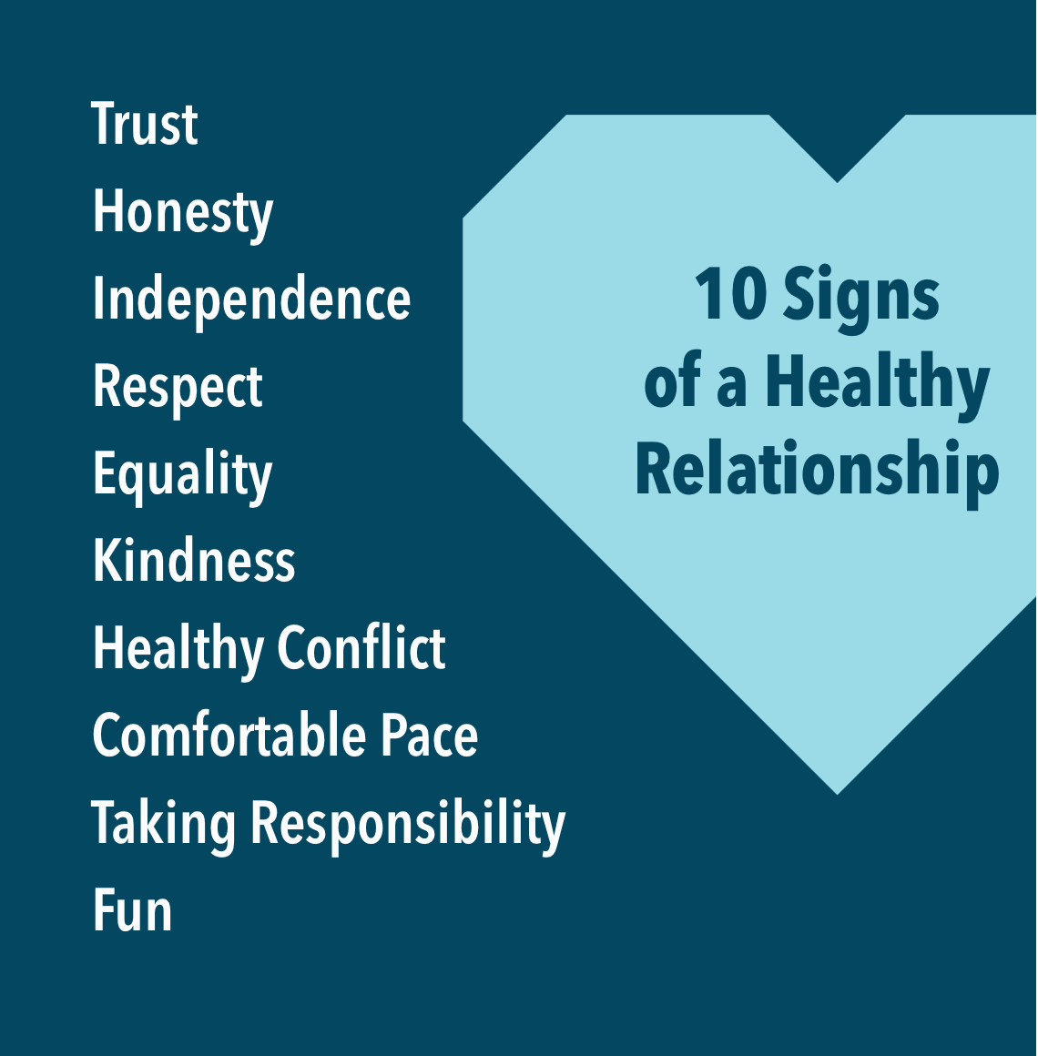

KENMERKE VAN ONGESONDE VERHOUDINGS:
Dit is belangrik om tekens van ongesonde verhoudings te herken voordat hulle vererger. Ongesonde eienskappe kan die volgende insluit:
- Beheer: een persoon neem al die besluite en vertel die ander wat om te doen, wat om te dra of met wie om tyd te bestee. Hulle is jaloers, en / of probeer om die ander persoon van hul vriende en familie te isoleer.
- Afhanklikheid: een persoon voel dat hulle "nie kan leef sonder" die ander nie. Of hulle dreig om iets drasties te doen as die verhouding eindig.
- Digitale monitering of "kloktye": een persoon gebruik sosiale media-webwerwe soos Instagram en Snapchat om ‘n oog op die ander persoon te hou. Hulle boodskap of sms voortdurend die ander persoon en eis vinnige antwoorde.
- Oneerlikheid: een persoon lieg vir, steel, of hou inligting van die ander.
- Disrespek: een persoon maak ‘n gek van die ander of praat oor hulle agter hul rug.
- Vyandigheid: een persoon kies 'n stryd met die ander. Dit kan daartoe lei dat een persoon hul gedrag verander om nie die ander te ontstel nie.
- Teistering: een persoon gebruik ongewenste, onwelkome en ongenooide gedrag om die ander onveilig te laat voel. Hulle kan onvanpaste kommentaar oor die ander se liggaam maak of fisiese aanraking sonder toestemming maak.
- Intimidasie: een persoon probeer om die ander te beheer deur hulle bang of skugter te maak. Hulle kan probeer om die ander persoon van hul vriende en familie weg te hou of hul met geweld of die beëindiging van die verhouding dreig.
- Fisiese geweld: een persoon gebruik krag om hul sin te kry (soos slaan, klap, gryp of stoot).

Intensiteit
Besitlikheid
Vermy verantwoordelikheid
Manipulasie
Isolasie
Sabotasie
Verkleinering
Skuldgevoelens
Wisselvalligheid
Verraad

Vertroue
Eerlikheid
Onafhanklikheid
Respek
Gelykheid
Vriendelikheid
Gesonde konflik
Gemaklike pas
Neem verantwoordelikheid
Pret

10 tekens van ‘n gesonde verhouding
10 tekens van ‘n ongesonde verhouding
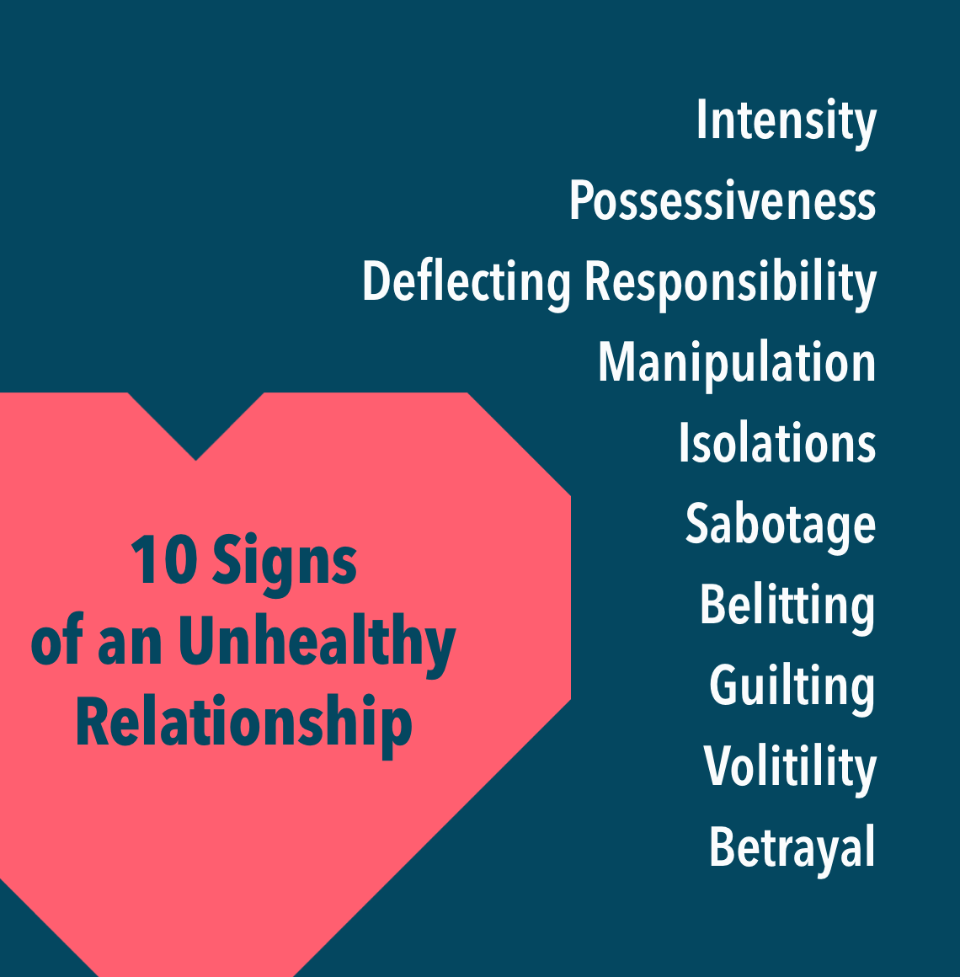

LES 2:
PROBLEEMOPLOSSINGSVAARDIGHEDE: GEPASTE GEDRAG IN 'N VERHOUDING

Soos ons bespreek het, is 'n goeie verhouding gebaseer op kommunikasie, deel, omgee, wedersydse respek en vertroue. Sowel as eerlikheid en regverdigheid.

Wat doen ons egter as ons maats onvanpas optree? Wat doen ons as hulle onregverdig teenoor ons optree of as hulle iets doen om ons seer te maak en ons vertroue te verbreek of disrespekvol is?
Enige van hierdie dinge sal probleme in jou verhouding skep, so ons het probleemoplossingsvaardighede nodig om dit te hanteer. In vorige lesse, toe jy na seksuele identiteit en ontwikkeling gekyk het, (d.w.s. Kwartaal 1 Week 4-5), het jy probleemoplossingsvaardighede begin ondersoek. Kom ons kyk na 'n soortgelyke model om probleme in ons verhoudings op te los:

Die IDEAL metode

I | Identifiseer die probleem  Om te weet waarmee ons te doen het, moet ons dit afbreek en uitvind presies wat die  probleem is en dit vasstel.
D | Dink aan moontlike oplossings  Vervolgens moet ons kyk na watter moontlike oplossings daar vir ons probleem is. Soms  kan daar meer as een oplossing wees en ander kere sal sommige oplossings beter werk as ander.
E | Evalueer elke opsie  As ons na ons moontlike oplossings kyk, moet ons uitvind wat geskik is en die oplossings wat nie is nie, weggooi.
A | Aktiveer die gekose strategie  Sodra ons ‘n besluit geneem het, kan ons voortgaan en alles wat ons besluit het, in plek  stel.
L | Leer deur terug te kyk  Laastens kan ons ons besluit evalueer en besluit of dit die beste aksie was.

SELFGELDENDE WEIERINGSVAARDIGHEDE – ALKOHOL EN DWELMS

Om versoeke van ander te kan weier, is 'n belangrike deel van selfgelding en om vir jouself op te staan. Soms loop jy ou vriende raak wat nie weet of nie omgee dat jy nie dwelms of drank gebruik nie en kan dit dalk aanbied of jou forseer om te gebruik. Dit klink dalk eenvoudig, maar om so ‘n aanbod te wyer, kan moeilik wees, aangesien sommige mense baie vaardig en oortuigend is wanneer hulle dwelms of alkohol aanbied! As jy selfgeldende weieringsvaardighede beoefen, sal dit jou help om meer suksesvol te wees om 'nee' te sê en jou van skadelike gedrag weerhou! Selfgeldende weieringsvaardighede is vaardighede wat jou toelaat om effektief te wees om nee te sê vir dwelm- of alkoholaanbiedings.
(LET WEL: ons sal in Kwartaal 2 in meer besonderhede na dwelmmisbruik kyk)
Verskillende selfgeldende weieringsvaardighede / -tegnieke:
- Reageer vinnig: hoe vinniger jy nee kan sê vir aanbiedinge van dwelms en alkohol, hoe minder waarskynlik is jy om in te gee. As jy huiwer, laat dit tyd toe om aan verskonings te dink om in te stem.
- Reageer met 'n duidelike en ferm 'nee': dit sal die deur toemaak vir toekomstige aanbiedinge vir alkohol of ander dwelms. Laat enige verskonings of regverdigings uit - sê: 'nee' of 'nee, dankie' of 'nee, ek doen nie dwelms of drank nie'.

'Nee' kan gevolg word deur:
Verander die onderwerp:
'Nee, dankie, maar praat meer oor wat in jou lewe aangaan'
'Nee, dankie, ek drink nie - maar kan jy my meer vertel oor jou vakansie?'
'Nee, ek gebruik nie dwelms nie - in plaas daarvan, kan jy vertel hoe dit by die nuwe skool gaan?'

Stel alternatiewe aktiwiteite voor:
'Nee, dankie, maar ek wil graag 'n koffie / koeldrank / tee / of iets hê om te eet'
'Nee, dankie, maar wil jy graag na die koffiewinkel toe gaan?'
'Nee, ek drink nie, maar ek weet van 'n goeie pizza plek'
Versoek duidelik dat die individu nie weer alkohol en ander dwelms aanbied nie
'Nee, dankie en ek wil nie weer gevra word nie'
'Nee, (los die dankie uit as jy dit 'n tweede keer moet herhaal)
'Nee, (nog een keer) en ek moet nou gaan'

- Gebroke platespeler: Hou aan om nee te sê. Jy sal aanvanklik ongemaklik voel, maar om jouself te herinner dat hul jou ook ongemaklik genoeg probeer maak om te drink of dwelms te gebruik, sal 'n nuttige hulpmiddel wees.

- Gee aandag aan lyftaal en nie-verbale leidrade:
- Goeie oogkontak - moenie jou oë van die ander persoon se oë afhaal nie
- Staan selfversekerd teenoor die ander persoon
- Wys selfvertroue
- Gebruik 'n kalm, monotoniese stemtoon en volume
- Hou jou 'lyftaal' in ooreenstemming met jou stellings
- Handhaaf 'n postuur en houding van gelykheid
- Praat ferm, positief en hard genoeg om maklik gehoor te word
- Maak gebruik van duidelike, bondige spraak
- Gaan eers weg nadat jy 'n tweede of derde keer nee gesê het

- As alles anders misluk, verlaat die situasie

Ondersoek die bogenoemde vaardighede in meer detail:
Die eerste twee vaardighede (reageer vinnig en met 'n duidelike, ferm nee) fokus daarop om verskonings te vermy wat die deur ooplaat vir drank- of dwelm misbruik. Soms sal dit gemakliker voel om jou weiering op ‘n eksterne faktor te blameer. Dit mag selfs vroeg in jou hersteltyd makliker wees om eksterne motiveerders te hê (bv. dwelmtoetse) wat jou van gebruik sal weerhou, maar dit laat egter steeds toekomstige aanbiedinge op die tafel. Om die waarskynlikheid van toekomstige aanbiedinge te verminder, sal die bogenoemde selfgeldende weieringsvaardighede meer effektief wees.

Kom ons oefen selfgeldende weierings - verwys na Les – Werkkaart Aktiwiteit 4 (bladsy 5).

AFKNOUERY (ONVANPASTE GEDRAG IN 'N VERHOUDING)
Afknouery is baie moeilik vir enigiemand om te hanteer. Maak nie saak wie jy is of waar jy vandaan kom nie, afknouery is 'n verskriklike ervaring om deur te gaan. Dit laat jou bang en verneder voel en dikwels laat dit 'n persoon voel asof hulle waardeloos is. Ongelukkig laat afknouery jou ook ophou om uit te gaan omdat jy bang is dat jy die persoon sal sien wat jou boelie. Baie mense wat geboelie word, begin selfs hulself afvra of hulle enigiets reg kan doen.

AFKNOUERY IS ONAANVAARBAAR en maniere waarop jy geboelie kan word, sluit in:
- Mense wat jou name noem
- Mense wat stories opmaak om jou in die moeilikheid te kry
- Slaan, knyp, byt, stoot, stamp en stoot
- Neem dinge van jou af weg
- Beskadig jou besittings
- Steel jou geld
- Neem jou vriende van jou af weg
- Verspreiding van gerugte
- Dreigemente en intimidasie

Wat om te doen as jy geboelie word
Jy moet iemand vertel. Jy wil dit dalk nie doen nie, want dit beteken dat jy wys dat jy broos is of dat jy iemand die oorhand gee. Dit is egter baie belangrik om iemand anders te vertel, anders hou dit dalk nie op nie. Praat met 'n vriend, ouer, broer of suster, oom of tannie en die belangrikste, as dit by die skool gebeur, praat met jou onderwyser.
Intussen...
Probeer om in veilige areas van die skool te bly tydens pouse en middagete waar daar baie ander mense is. Boelies hou nie van iemand wat sien wat hulle doen nie. As jy by die skool seerkry, vertel dadelik vir 'n onderwyser en vra dat dit gerapporteer word. Maak seker dat jy jou ouers vertel.
Probeer om naby die bestuurder te sit op die skoolbus, of sit naby volwassenes op ‘n gewone bus. As jy 'n deel van die pad moet loop en jy is bang die boelie loop jou raak, verander dan jou roete, en probeer om die huis en skool 'n bietjie later of 'n bietjie vroeër te verlaat. Kyk of jy saam met ander mense wat naby jou woon, kan stap, selfs al is hulle ouer of jonger.
As jy 'n selfoon het, wees versigtig aan wie jy jou nommer gee. As jy dreigende telefoonoproepe of e-posse ontvang, vertel jou ouers. Dit is teen die wet vir enigiemand om aanstootlike of dreigende telefoonboodskappe te stuur en as dit voortduur, kan dit ook op teistering neerkom. Die polisie kan en moet optree.
As jy sien dat iemand anders by jou skool geboelie word, vertel asseblief iemand daarvan. Maar moenie in die moeilikheid kom met die boelies nie, doen dit sonder dat iemand agterkom. Vertel 'n onderwyser wanneer jy 'n kans kry en daar is niemand anders nie. Mense wat geboelie word, het vriende nodig, so as jy iemand kan help wat so ongelukkig is, doen dit asseblief.

Daar is baie verskillende soorte afknouery wat deur kinders en volwassenes ervaar word, sommige is voor die hand liggend om te sien, terwyl ander subtieler kan wees. Die verskillende soorte afknouery waarna ons hieronder kyk, is 'n paar van die maniere waarop afknouery kan plaasvind.
Vier tipes AFKNOUERY

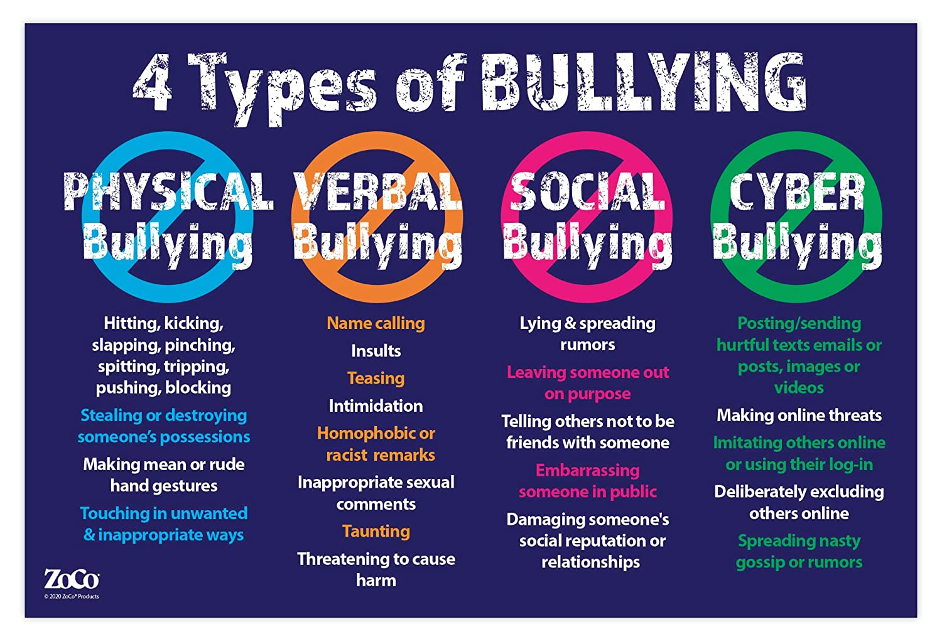
Kuberafknouery
Plaas/stuur skadelike e-posse/boodskappe/videos/foto’s
Maak aanlyn dreigemente
Boots iemand se identiteit aanlyn na
Sluit ander aspris aanlyn uit
Versprei gemene skinderstories
Sosiale afknouery
Jok en verprei gerugte
Sluit iemand aspris uit
Moedig ander aan om nie vriende met iemand te wees nie
Verneder iemand in publiek
Beskadig iemand se sosiale reputasie en verhoudings
Verbale afknouery
Naamnoemery Beledigings Spottery Intimidasie Homofobiese of rassistiese aanmerkings Onvanpaste seksuele kommentaar Teistering Dreig of rig skade aan
Fisiese afknouery
Slaan, skop, klap, knyp, spoeg, stamp, stoot, blok
Steel of beskadig iemand se besittings
Maak gemene handgebare
Raak iemand onvanpas aan

Fisiese afknouery
Fisiese afknouery sluit in: slaan, skop, stamp, knyp en stoot of beskadig van eiendom. Fisiese afknouery veroorsaak beide korttermyn- en langtermynskade.

Verbale afknouery
Verbale bulling sluit in: naamnoemery, beledigings, terg, intimidasie, homofobiese of rassistiese opmerkings, of verbale mishandeling. Alhoewel verbale afknouery onskadelik kan begin, kan dit vererger tot vlakke wat die geteikende individu begin beïnvloed.

Sosiale afknouery
Sosiale afknouery, ook bekend as verskuilde afknouery, is dikwels moeiliker om te herken en kan agter die slagoffer se rug plaasvind. Dit is ontwerp om iemand se sosiale reputasie te benadeel en / of vernedering te veroorsaak.
Sosiale afknouery kan die volgende insluit:
- leuens en versprei gerugte
- negatiewe gesigs- of fisiese uitdrukkings, dreigende of minagtende voorkoms
- vertel gemene grappies om ander in die verleentheid te stel en te verneder
- boots iemand op ‘n onvriendelike manier na
- om ander aan te moedig om iemand sosiaal uit te sluit
- beskadig iemand se sosiale reputasie of sosiale aanvaarding.
Kuberafknouery
Die Cyber Bullying Research Centre definieer kuberafknouery as: opsetlike en herhaalde skade wat veroorsaak word deur die gebruik van rekenaars, telefone en ander elektroniese toestelle.

Kuberafknouery kan openlike of verskuilde boeliegedrag wees deur digitale tegnologieë te gebruik, insluitend hardeware soos rekenaars en slimfone, en sagteware soos sosiale media, kitsboodskappe, tekste, webwerwe en ander aanlynplatforms.
Kuberafknouery kan enige tyd gebeur. Dit kan in die openbaar of privaat wees en is soms net bekend aan die slagoffer en die boelie.
Kuberafknouery kan die volgende insluit:
- beledigende of kwetsende tekste, e-posse of plasings, foto’s of video's
- om doelbewus ander aanlyn uit te sluit
- gemene skinderpraatjies of gerugte
- om ander aanlyn na te boots of hul intekeninligting te gebruik.

KOMMUNIKASIEVAARDIGHEDE: DIE VERMOË OM OP OPBOUENDE MANIERE TE VERSKIL EN GEPASTE MANIERE TE VIND OM 'N VERHOUDING TE BEËINDIG

Hoe om op 'n opbouende manier te verskil:
Deur opbouende kommunikasievaardighede te gebruik, kan ons ons verhoudings bou en versterk. Meningsverskille gebeur in alle verhoudings, maar hoe ons dit hanteer, sal die sterkte van ons verhoudings bepaal.

Hier is 'n paar wenke om te onthou:
- Dink aan die meningsverskil en hoe jy daaroor voel.
- Praat met die ander persoon, bespreek die probleem en kyk of jul nie saam 'n oplossing kan vind nie.
- Dit is belangrik om beurte te maak om te praat en te luister, moet mekaar nooit afsny nie.
- Om aktief te luister, beteken om nie te onderbreek nie en seker te maak dat jy verstaan wat jou maat sê.
- Probeer om jou maat se standpunt te verstaan.
- Bly kalm, praat duidelik en wees eerlik oor jou standpunt.
- Wees redelik en nie te emosioneel nie; dit is nie die tyd vir dreigemente, aanvalle of om onbeskof te wees nie.
- Fokus op konstruktiewe oplossings en moenie mekaar blameer of probeer reg wees nie.
- As dit daarby kom dat julle nie 'n oplossing kan vind nie, is dit soms nodig om te aanvaar dat jul nie saamstem nie.

Hoe om 'n verhouding te beëindig:
Daar kan baie redes wees waarom 'n verhouding tot 'n end kan kom. Jy kan 'n verhouding beëindig omdat jy 'n meningsverskil gehad het en jy nie in staat is om ‘n oplossing te vind nie; miskien moet jy wegbeweeg of miskien voel jy dat jy beide partye verander het en jy nie meer kan aangaan nie. Ons wil almal graag glo dat elke verhouding vir ewig duur, maar ongelukkig is dit nie die geval nie.

As dit kom by die beëindiging van 'n verhouding, is dit die beste om eerlik en reguit met die ander persoon te wees - dit is nie nodig om onbeskof te wees of hulle te ignoreer nie. Ons het gepraat oor hoe belangrik kommunikasie is en selfs wanneer jy 'n verhouding beëindig, is dit steeds 'n baie belangrike faktor

Die einde van 'n verhouding kan baie pynlik wees en dit is ontstellend, ongeag jy die een is wat dit beëindig of nie. Daar is baie emosies betrokke by die beëindiging van verhoudings, so keer na jou vriende vir ondersteuning en laat jouself toe om die emosies wat daarmee gepaard gaan, te voel.

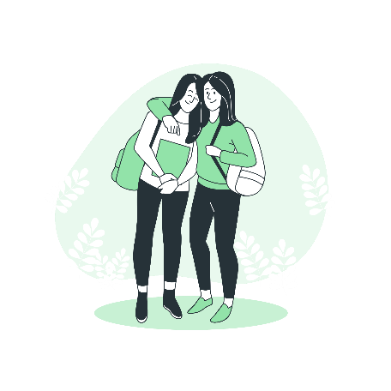
Oorweeg die volgende stappe wanneer jy 'n verhouding beëindig:
1) Beplan
- Wat jy wil sê
- Probeer om te verduidelik wat jy voel, maar onthou om duidelik te sê dat jy die verhouding wil beëindig.
- Waar jy ontmoet
- Kies 'n neutrale plek om te ontmoet waar daar ander mense is.
- Hoe jy veilig by die huis sal kom na die vergadering
- Laat 'n vriend of familielid weet waarheen jy gaan en wanneer hulle jou terug kan verwag.

2) Kyk na jouself
- Maak seker dat jy na die verbreking tyd bestee om dinge te doen wat jou goed laat voel; soos jou gunsteling stokperdjies, of om jou beste vriende te sien!

3) Onthou dat dit nie jou skuld is nie
- Die ander persoon moet jou besluit respekteer.
- As jy onder druk of bedreig voel, praat met 'n betroubare volwassene.
Onthou:
- 'n Positiewe verhouding is gebaseer op oop en eerlike kommunikasie, vertroue, respek en deernis.
- Dit het gesonde grense wat jou toelaat om te wees wie jy is, te doen wat jy wil en tyd saam met jou vriende en familie te bestee.
- Gee aandag aan ongesonde gedrag in jou verhoudings - soos mag en beheer, disrespek en die gebruik van fisiese krag; en vra hulp indien nodig.
- Onthou altyd dat 'n verhouding jou gelukkig moet maak en almal verdien om positiewe verhoudings te hê.
NOTAS

